**Министерство цифрового развития, связи и массовых коммуникаций Российской Федерации**

**Ордена Трудового Красного Знамени федеральное государственное бюджетное образовательное учреждение высшего образования**

**Московский технический университет**

**связи и информатики**

──────────────────────────────────────

**Кафедра «Сети Связи и Системы Коммутации»**

Лабораторная работа №6: “Создание оконного приложения-калькулятора”.

Выполнил:

Хакимзода Мухаммадбашири Мухаммадзохиршох  
Группа: Бин2208

Проверила:

Корчагина Алла Сергеевна

Москва 2022

Цель работы: Создать оконное приложение-калькулятор.

Код программы (вместе с ее работой):

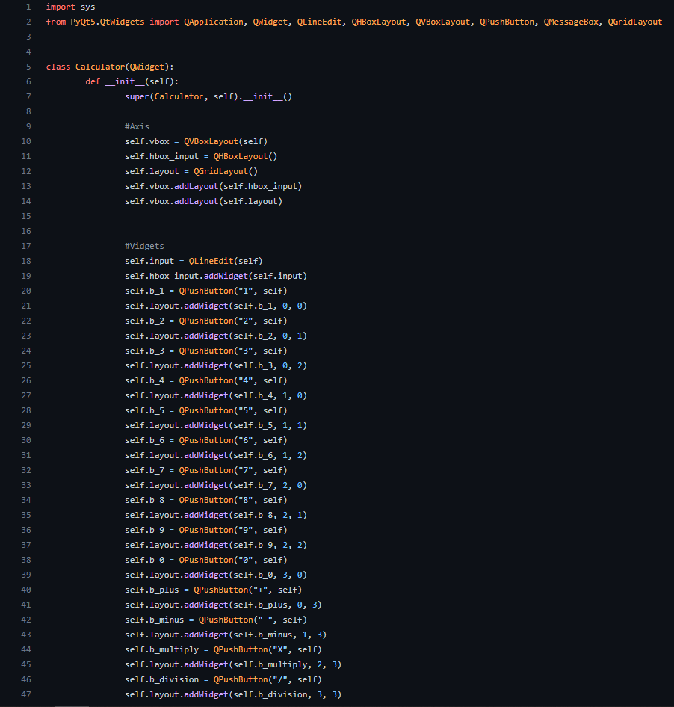

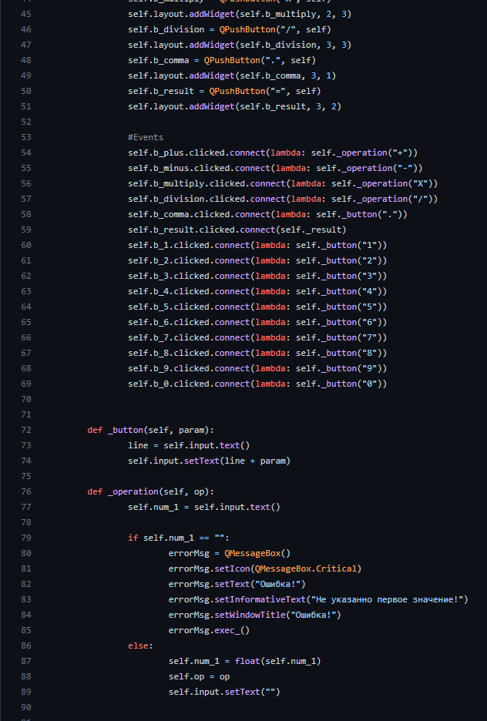

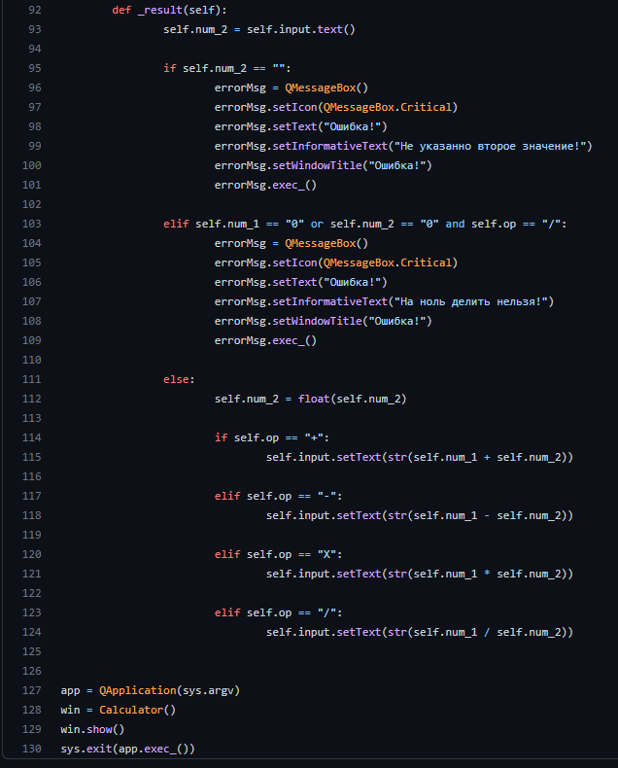

Результат:

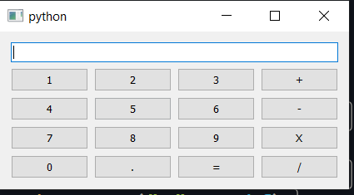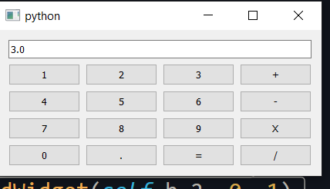

Выводы:

В ходе данной лабораторной работы я создал оконное приложение-калькулятор.